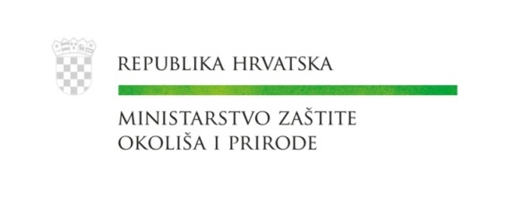
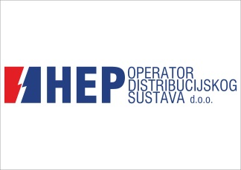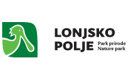
Zagreb, 18.6.2016.

Potpisan Sporazum o suradnji za trajnu zaštitu rode u Republici Hrvatskoj

U selu Čigoč, prvom proglašenom Europskom selu roda, danas su predstavnici 16 institucija potpisali Sporazum o suradnji za trajnu zaštitu rode u Republici Hrvatskoj.
Sporazum su potpisali zamjenik ministra zaštite okoliša i prirode Mario Šiljeg, direktor HEP ODS-a Željko Šimek, ravnatelj parka prirode Lonjsko polje Ivor Stanivuković, te predstavnici županijskih javnih ustanova za upravljanje zaštićenim prirodnim vrijednostima. Sporazumom su obuhvaćene županijske javne ustanove za upravljanje zaštićenim prirodnim vrijednostima iz Požeško-slavonske, Bjelovarsko-bilogorske, Zagrebačke, Međimurske, Brodsko-posavske, Karlovačke, Koprivničko-križevačke, Krapinsko-zagorske, Varaždinske, Sisačko-moslavačke, Virovitičko-podravske, Vukovarsko-srijemske i Osječko-baranjske županije.
„Uvjeren sam da ćemo zajedničkom suradnjom svih dionika na provođenju ovog Sporazuma dodatno pridonijeti suživotu bijele rode i ljudi na ovim prostorima. Posebno mi je zadovoljstvo što mogu istaknuti da je upravo ovog tjedna Ministarstvo putem Fonda za zaštitu okoliša i energetsku učinkovitost osiguralo sredstva za isplatu naknada za očuvanje gnijezda. Vlasnicima kuća i gospodarskih objekata na čijim se krovovima gnijezde rode i ove će se godine isplatiti naknade u iznosu od 700 kuna. Projekt očuvanja gnijezda roda ukupno je vrijedan 449 tisuća kuna, a naknade će se isplatiti za ukupno 642 gnijezda u 12 županija koje sudjeluju u provedbi projekta“ – rekao je zamjenik ministra zaštite okoliša i prirode Mario Šiljeg.
Zamjenik ministra Šiljeg istaknuo je da se projektima koji se provode štite bijele rode, a istovremeno se stvaraju i uvjeti za razvoj ekološkog turizma u ruralnim područjima, čime Hrvatska može postati prepoznatljiva u Europi kao turistička destinacija s posebno očuvanim prirodnim vrijednostima.
„Na stupovima distribucijske mreže gnijezdi se više od polovice bijelih roda na području Hrvatske. Briga za rode koje dolaze u doticaj s mrežom HEP ODS-a tako je postala dio svakodnevnih poslovnih aktivnosti naših radnika, koji trenutno brinu za gotovo 1.000 gnijezda bijelih roda diljem Hrvatske“ - rekao je Željko Šimek, direktor HEP – Operatora distribucijskog sustava.
Bijela roda je strogo zaštićena vrsta, a njezin život i opstanak su neizostavno vezani za seosku sredinu i ljude.
Rode se gnijezde na krovovima kuća, gospodarskih objekata, električnim stupovima, i zato je iznimno važno provoditi mjere kojima ćemo ih zaštititi i očuvati njihova gnijezda.
Sporazumom o suradnji pri provedbi mjera zaštite, praćenja populacija i prstenovanja strogo zaštićene vrste bijele rode će se definirati prava i obveze potpisnika o suradnji pri provedbi mjera zaštite, praćenja populacije i prstenovanja strogo zaštićene vrste, bijele rode (Ciconia ciconia L.), zbog osiguranja povoljnih uvjeta gniježđenja na dijelovima nadzemne distribucijske elektroenergetske mreže na kojima se utvrdi pojavljivanje ove vrste.
Sporazum će sadržavati plan aktivnosti, mjere zaštite i uvjete zaštite prirode za provedbu monitoringa i prstenovanja ptica, te odgovornosti kod izvanrednih događanja.
Osim potpisivanja Sporazuma Javna ustanova Park prirode Lonjsko polje je u suradnji sa Gradom Siskom i Mjesnim odborom Čigoč pripremila brojne sadržaje i aktivnosti koje se nude posjetiteljima povodom Dana Europskog sela roda.

Za sva pitanja stojimo Vam na raspolaganju:

Zorana Deljanin
Voditeljica Samostalne službe za odnose s javnošću i protokol, MZOIP
Tel: +385 1 3717 914
e-mail: zorana.deljanin@mzoip.hr

Anđelko Brezovnjački
Sektor za korporativne komunikacije, HEP d.d.
Mob: 091/4669 698
Email: andelko.brezovnjacki@hep.hr

Edvard Bogović, JU PP Lonjsko polje
044/672-080
098/222-080
info@pp-lonjsko-polje.hr

